车网融合信息安全技术规范
第3部分：应用与终端安全
Technical Specification for Cybersecurity of Vehicular-Grid Integration
Part 3：Application and terminal security

（征求意见稿）

2026 - XX - XX发布
2026 - XX - XX实施
团体标准
T/XXX XXXX—2026

目次
前言 3
引言 4
1 范围 5
2 规范性引用文件 5
3 术语和定义 5
4 总体要求 5
5 应用安全 5
5.1 部署安全 6
5.2 运行与维护安全​ 6
5.3 系统认证 6
5.4 系统高可用​ 7
5.5 版本与生命周期安全 8
6 终端安全 8
6.1 固件安全​ 8
6.2 物理安全​ 8
6.3 OTA升级 8
6.4 硬件加密 9
6.5 硬件加密机制 9
7 安全测试要求 10
7.1 应用安全测试 10
7.2 接口安全测试 10
7.3 终端设施安全测试 10
7.4 硬件加密安全测试 10
附录A （规范性） 调用方维度建议限流方案 11
附录B （资料性） 固件升级传输方式对比 11
附录C （规范性） 固件升级传输方式对比具体安全测试项 11

前言
本文件按照GB/T 1.1—2020《标准化工作导则 第1部分：标准化文件的结构和起草规则》的规定起草。
本文件是《车网融合信息安全技术规范》的第3部分。
请注意本文件的某些内容可能涉及专利。本文件的发布机构不承担识别专利的责任。
本文件由中国汽车工业协会提出并归口。
本文件起草单位：
本文件主要起草人：

引言
车网融合是指新能源汽车通过充换电设施与供电网络相连，构建新能源汽车与供电网络之间的能量流和信息流双向互动体系，将电动汽车动力电池作为可控负荷或移动储能单元，为新型电力系统高效经济运行提供重要支撑。
车网融合信息安全体系涵盖充换电基础设施、基础设施运营商平台、运营商平台、第三方服务及管理平台、虚拟电厂聚合平台、电网调度平台六大关键环节，防护范畴涉及平台信息安全与终端设施信息安全两个维度。车网融合信息安全技术规范对数据传输信息安全、应用终端信息安全、虚拟电厂聚合平台、放电信息交换等进行了统一的规范，拟由5个部分构成。
—第1部分：总则。提出车网融合的体系架构，并对安全审计、安全测试提出总体要求。
—第2部分：数据传输安全。规范平台间以及平台与基础设施之间的认证安全、数据安全与通信安全。
—第3部分：应用与终端安全。规范平台侧系统应用安全，规范终端侧设施安全。
—第4部分：虚拟电厂聚合平台。规范电网侧与运营商平台之间交互的虚拟电厂聚合平台的信息安全要求。
—第5部分：放电信息交换规范。规范充换电设备与充换电运营平台在放电过程中的信息交互流程和功能要求。

车网融合信息安全技术规范
第3部分：应用与终端安全
  - 范围
本文件规定了车网融合中的信息安全技术要求，包括平台交互的应用安全和接口安全、终端设施安全等方面的技术要求。
本文件适用于电网调度平台与虚拟电厂聚合平台之间、虚拟电厂聚合平台与运营商平台之间，运营商平台与基础设施运营商平台之间以及运营商平台与第三方服务及管理平台之间交互的信息安全要求，重点关注软件应用和终端设施的信息安全。车网融合信息安全的其他部分参照使用。
  - 规范性引用文件
下列文件中的内容通过文中的规范性引用而构成本文件必不可少的条款。其中，注日期的引用文件，仅该日期对应的版本适用于本文件；不注日期的引用文件，其最新版本（包括所有的修改单）适用于本文件。
GB/T 18487.1—2023 电动汽车传导充电系统 第1部分：通用要求
GB/T 22239—2019 信息安全技术 网络安全等级保护基本要求
GB/T 25069—2022 信息安全技术 术语
GB/T 27930—2023 非车载传导式充电机与电动汽车之间的数字通信协议
GB/T 29317—2021 电动汽车充换电设施术语
GB/T 31167—2023 信息安全技术 云计算服务安全指南
GB/T 31168—2023 信息安全技术 云计算服务安全能力要求
GB/T 33590.2—2017 智能电网调度控制系统技术规范 第2部分：术语
GB/T 35273—2020 信息安全技术 个人信息安全规范
GB/T 41578—2022 电动汽车充电系统信息安全技术要求及试验方法
GB/T 44130.1—2024 电动汽车充换电服务信息交换 第1部分：总则
GB/T 44130.2—2025 电动汽车充换电服务信息交换 第2部分：公共信息交换规范
GB/T 44130.5—2025 电动汽车充换电服务信息交换 第5部分：数据传输及安全
GB 44495—2024 汽车整车信息安全技术要求
T/XXX XXX.1—2026 车网融合信息安全技术规范 第1部分：总则
  - 术语和定义
T/XXX XXX.1—2026界定的以及下列术语和定义适用于本文件。
  - 总体要求
车网融合应用与终端安全应符合T/XXX XXX.1—2026第4章的总体要求。
  - 应用安全

5.1 部署安全
5.1.1 核心应用需采用集群部署，支持节点故障自动切断流量并引流至其他节点，确保单节点故障不影响业务。网络部署图如下：
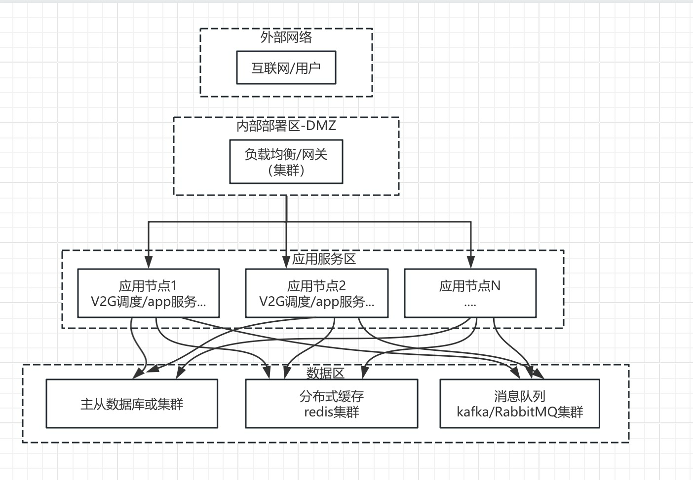
图1 部署拓扑图
5.1.2 应用数据宜实时同步至灾备节点，支持快速恢复数据。定期开展灾备演练，验证故障切换、数据恢复、业务重启全流程有效性。

5.2 运行与维护安全​
5.2.1 应用运行期间宜开展持续漏洞监测：定期或者人工开展全量漏洞扫描，定期或者人工开展渗透测试，跟踪车网融合领域最新漏洞，发现相关漏洞并及时修复。​
5.2.2 补丁管理需遵循安全优先且业务无感知原则。补丁安装后需持续监控，验证应用运行正常并记录安装日志。​
5.2.3 应用维护宜遵循最小权限原则并实施审计机制：运维人员宜通过堡垒机访问应用服务器，权限按角色划分，临时权限需合理设置有效期，到期自动回收；维护操作需全程记录，日志包含操作人、时间、内容、影响范围，并定期审计。​
5.2.4 宜制定车网融合专项应急预案：覆盖应用漏洞攻击、服务中断、数据泄露等场景，明确应急流程与责任分工；宜定期开展应急演练，演练后优化预案。​

5.3 系统认证
5.3.1 车云接口（车辆与云平台之间接口）、云网接口（云平台与电网平台间接口）、云桩接口（云平台与充电桩间接口）需采用双向认证机制，车桩接口（车辆与充电桩间接口）参考GB/T 27930—2023《非车载传导式充电机与电动汽车之间的数字通信协议》。平台侧验证调用方如电网调度、充电桩、电动汽车的数字证书或API密钥，调用方验证平台侧的服务器证书，禁止单向认证接口上线。​​认证流程如下：
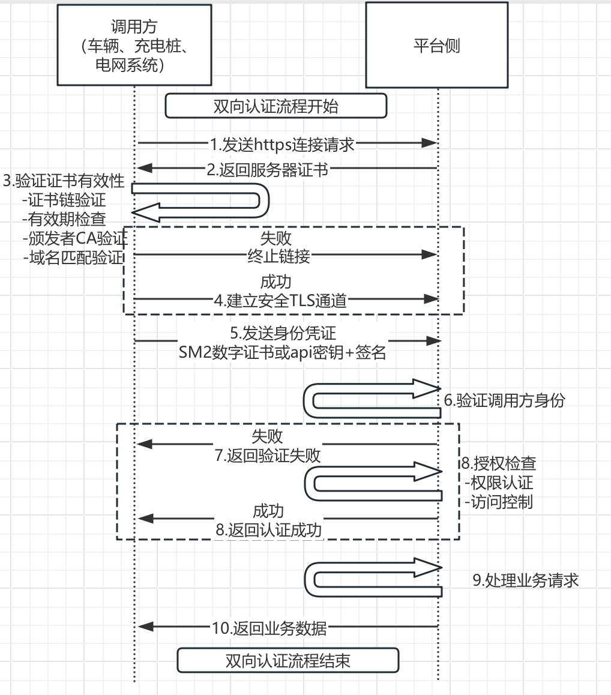
图2 认证流程图
5.3.2 API密钥宜满足“32位以上随机字符串和定期轮换”要求，并合理设置轮换周期，密钥生成需通过密码安全模块存储，禁止明文写入代码或配置文件；支持动态令牌认证，设置令牌有效期，且每次调用需携带新鲜性参数（如时间戳、随机数）防止重复攻击。

5.4 系统高可用​
5.4.1 接口需采用“多区域集群部署”：节点分布在不同物理服务器/虚拟机，避免单点故障。且负载均衡层需具备“安全调度和故障隔离”能力。
5.4.2 设计“分级降级策略”应对极端场景如：
·一级降级（轻度负载）：关闭非核心接口功能（如接口返回简化数据、暂停日志详细记录），优先保障核心指令接口（如充电启停）；​
·二级降级（中度负载）：限制非核心调用方流量（如第三方应用接口调用频率降低50%），核心调用方（如电网调度系统）流量不受限；​
·三级降级（重度负载）：仅保留“充电紧急停止、故障上报”等关键接口，其他接口返回服务不可用并提示重试时间，降级触发与恢复需经安全负责人审批，并记录接口降级日志。​
5.4.3 接口需支持安全重试机制：明确重试间隔（如首次重试间隔3秒，后续每次翻倍，最多重试3次），重试请求需携带唯一请求ID（UUID），避免重复处理。
5.4.4 接口需采用“多维度动态限流”机制，按调用方、接口功能、业务时段等维度设定不同限流方案。调用方维度的限流方案见附录A。

5.5 版本与生命周期安全
5.5.1 接口版本需采用“主版本，次版本”格式（如v1.0、v1.1），主版本变更代表不兼容迭代（如删除参数、修改字段类型），次版本变更代表兼容迭代（如新增非必填参数）。
5.5.2 兼容迭代（如v1.0→v1.1）：旧版本需设置过渡期，过渡期内支持新旧版本并行，且需同步更新接口文档。
5.5.3 不兼容迭代（如v1.1→v2.0）：需提前向所有调用方推送版本切换通知，提供适配指南和测试环境，并开展线上培训，确保调用方完成适配。
5.5.4 废弃接口需在服务器端彻底封禁（删除服务配置、清空路由规则），禁止仅屏蔽不删除，防止攻击者利用遗留接口漏洞。
  - 终端安全

6.1 固件安全​
6.1.1 终端固件需包含“固件版本+SM3 哈希值+厂商数字签名”，云平台或上级管理系统（如充电运营平台）在固件下发前、终端启动时双重校验签名与哈希值，校验失败则禁止启动并触发本地告警（如充电桩红灯闪烁、车辆终端语音提示）。​
6.1.2 禁止终端运行未签名固件，固件存储分区需设置写保护（仅通过安全升级接口可修改），防止恶意篡改。​

6.2 物理安全​
6.2.1 户外终端（如充电桩、边缘网关）宜具备物理防拆设计：关键部件（如加密芯片、通信模块）加装防拆传感器，拆除后立即触发本地告警（声光报警）并断开核心功能（如充电桩停止供电、终端终止通信），同时向云平台推送防拆事件。
6.2.2 终端外壳宜具备防暴力破解能力，充电终端防护等级应符合GB/T 18487.1—2023要求：室外不应低于IP54，室内不应低于IP32。车辆终端防护等级应根据部署环境确定，室外不应低于IP54，关键部件宜达到IP6K4K。
6.2.3 终端物理接口（如 USB、RS485、以太网口）需分类管控：非必要接口（如充电桩调试 USB 口）需默认禁用，启用时需通过管理员身份认证（多因素认证）并记录操作日志。
6.2.4 必要接口（如充电枪通信接口、车辆OBD接口）需支持通信加密（如采用SM4算法），禁止明文传输控制指令，接口访问需校验设备身份（如OBD接口仅允许授权诊断设备接入）。​
6.2.5 终端本地存储（如充电桩SD卡）需加密，敏感数据（如充电记录、车辆SOC数据）采用SM4算法加密存储，存储介质损坏时需通过物理粉碎销毁，禁止数据恢复。
6.2.6 禁止终端本地存储用户隐私数据（如身份证号、支付信息），确需临时缓存的需设置自动清除机制。

6.3 OTA升级
6.3.1 固件升级需通过加密通道传输，升级包采用SM4算法加密，支持断点续传。详见附录B，其描述了固件升级传输方式的对比。
6.3.2 升级过程需具备双分区备份和回滚能力：终端预留备用固件分区，升级失败（如断电、校验错误）需自动切换至备用分区启动，同时向云平台上报升级异常。
6.3.3 升级前需告知终端管理员（如充电桩运营方、车主），禁止强制后台升级，升级完成后终端需向平台提交升级结果（版本号、校验值）备案。

6.4 硬件加密
6.4.1 基础资质与认证要求
安全认证等级：宜通过国际CC EAL4+及以上级别安全认证，满足高安全等级应用要求。
开发支持能力：支持第三方在安全芯片系统上进行应用开发，需开放开发接口、提供接口说明、开发手册及技术支持。
6.4.2 算法与运算性能要求
支持算法类型：国际算法RSA2048、AES128、SHA256等，国密算法SM2、SM3、SM4等。
密钥生成能力：内置安全协处理器，提供RSA、SM2等密钥对生成、签名验签、加密解密运算服务。
真随机数生成：内置符合AIS31-P2 标准和国密标准的真随机数发生器（TRNG）。
6.4.3 接口与存储要求
通信接口支持：需兼容SPI、UART、ISO7816、GPIO多种通信接口，适配不同硬件连接场景。
存储性能要求：可靠FLASH存储空间：≥200KB，用于用户数据、密钥安全存储。数据保存时间宜大于10年，FLASH擦写次数宜大于10万次。
6.4.4 安全防护与运行环境要求
防物理攻击能力：需满足全方位物理防护，抗边信道攻击（SPA、DPA、定时攻击等）、抗入侵攻击。
软件运行环境：建议符合Java Card标准或Global Platform标准，支持安全应用的多实例管理与运行。

6.5 硬件加密机制
6.5.1 密钥分散机制：SE（Security Element）中的设备密钥、外部认证密钥、管理员PIN和用户PIN，用于安全权限管理。
6.5.2 密钥分散算法：对于16字节分组对称算法，当分散因子为16字节时直接执行ALG(e)计算，产生的16字节结果作为子密钥，见图3。
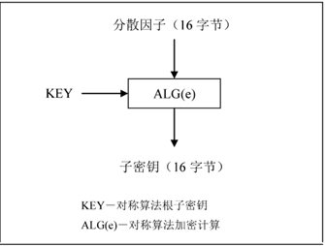
图3 硬件加密密钥分散计算方法示意图
6.5.3 根密钥和子密钥的存储和使用：
- SE在个人化中存储分散后的子密钥，在应用过程中使用该子密钥；
- 主端MCU，可存储对应的SE分散后的子密钥；或者主端MCU不存储子密钥，需要验证子密钥时，以安全的方式通过云端获取子密钥值，或者获取所需的验证数据；
- 根密钥仅存储在云端，用于分散子密钥、或者验证数据的计算。
6.5.4 固件更新流程图：
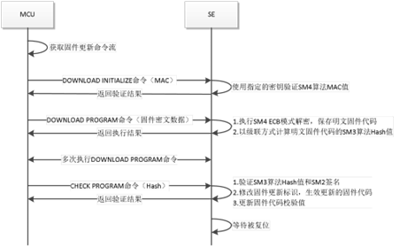
图4 硬件固件更新流程图
  - 安全测试要求
为验证车网融合系统是否满足本文件规定的技术要求，应开展相应的安全测试。测试应在模拟真实业务场景的受控环境中进行，覆盖本文件定义的各项技术要求。

7.1 应用安全测试
应通过文档审查和工具扫描，验证应用在开发、部署、运维全生命周期中的安全措施。重点测试应用的集群部署与灾备恢复能力，验证漏洞监测、补丁管理、权限控制及应急预案的有效性。具体测试项见附录C.1。

7.2 接口安全测试
应验证所有对外接口的双向认证与鉴权机制。重点验证车云接口、云网接口、云桩接口的双向认证实施情况，以及API密钥强度、动态令牌等鉴权措施的有效性。通过压力测试，检验接口的限流、降级和安全重试等高可用策略。同时，应测试已废弃接口是否被彻底禁用，防止被恶意利用。具体测试项见附录C.2。

7.3 终端设施安全测试
应验证终端固件的签名校验和安全启动机制，防止运行被篡改的固件。通过物理接触和模拟攻击，测试终端的防拆、接口管控和存储加密等物理安全措施。同时，应测试OTA升级过程的通道安全、断点续传及回滚能力。具体测试项见附录C.3。

7.4 硬件加密安全测试
应验证终端安全芯片的资质认证、密码算法运算能力及密钥管理机制。重点检查安全芯片是否满足认证等级要求，国密算法与真随机数生成器的实现是否正确，以及密钥分散机制是否有效。同时，应测试安全芯片抗物理攻击能力。具体测试项见附录C.4。
- （规范性）
调用方维度建议限流方案
调用方类型 | 基础QPS | 突发流量 | 优先级 | 特殊规则
V2G智能车辆 | 50 | 100 (持续30s) | 高 | 调度指令接口优先
普通充电车辆 | 20 | 40 (持续30s) | 中 | 充电状态查询限流较宽松
电网调度系统 | 100 | 200 (持续60s) | 最高 | 关键指令不受限
充电桩设备 | 30 | 60 (持续30s) | 中 | 心跳接口单独限流
第三方应用 | 10 | 20 (持续10s) | 低 | 所有接口统一限流
- （资料性）
固件升级传输方式对比
传输方式 | 优势 | 劣势 | 适用场景
FTP | 兼容性强、部署成本低 | 安全性差、功能单一 | 局域网低安全需求设备
HTTPS | 安全性高、支持复杂逻辑 | 对设备资源有一定要求 | 公网环境、高安全需求设备
MQTT | 轻量化、适合小数据包 | 大文件传输效率低 | 物联网传感器小版本升级
- （规范性）
固件升级传输方式对比具体安全测试项
C.1 应用安全测试项
- C.1.1 部署安全
a) 模拟关闭核心应用集群中的一个节点，验证负载均衡器是否能自动切换流量，保证业务不中断。
b) 执行灾备恢复演练，模拟主节点数据丢失场景，验证灾备节点数据是否实时同步，以及业务恢复全流程是否在预定时间内完成。
- C.1.2 运行与维护安全
a) 使用漏洞扫描工具对线上应用进行扫描，验证是否存在已知的中高危漏洞（如Log4Shell）。
b) 检查应用的应急预案，并通过桌面推演的方式，模拟一次“充电APP遭攻击导致服务中断”场景，评估其有效性。
c) 检查运维人员是否通过堡垒机访问应用服务器，验证权限是否按角色划分，临时权限到期后是否自动回收，维护操作日志是否完整记录操作人、时间、内容、影响范围等信息。
d) 检查补丁管理记录，验证关键漏洞补丁是否在规定时限内完成安装；检查补丁安装后的应用运行监控记录，验证应用运行是否正常；检查安装日志是否完整记录补丁版本、安装时间、操作人及安装后验证结果等信息。
C.2 接口安全测试项
- C.2.1 接口认证与鉴权
a) 尝试使用无效的API密钥调用核心业务接口，验证服务器是否返回401或403等认证失败错误码。
b) 尝试仅使用单向认证方式（如客户端不验证服务器证书，或服务端不验证客户端证书）建立连接，验证车云接口、云网接口、云桩接口是否拒绝单向认证连接。
c) 检查API密钥长度是否满足32位以上随机字符串要求，验证密钥是否明文写入代码或配置文件；携带过期时间戳或重复随机数调用接口，验证系统是否拒绝请求。
- C.2.2 接口高可用
a) 使用压力测试工具分别模拟不同调用方类型的超阈值调用场景：以超过100 QPS的频率模拟电网调度系统调用、以超过10 QPS的频率模拟第三方应用调用，验证系统是否按附录A中调用方维度限流方案执行差异化限流策略，各调用方类型的基础QPS、突发流量容忍及优先级是否符合预期。
b) 模拟接口重度负载场景触发三级降级，验证系统是否仅保留关键接口（如充电紧急停止、故障上报），其他接口是否返回服务不可用并提示重试时间；验证降级触发与恢复是否经安全负责人审批并记录降级日志。
c) 发送重复请求ID（相同UUID）的重试请求，验证服务端是否具备幂等处理能力，不会重复执行业务操作。
d) 模拟关闭某一物理区域（或物理服务器）的全部接口节点，验证负载均衡器是否自动将流量调度至其他区域节点，故障区域是否被有效隔离，接口整体可用性是否不受影响。
- C.2.3 接口生命周期安全
a) 依据接口文档，尝试调用已声明废弃的v1.0版本接口，验证服务器是否已彻底禁用该接口。
b) 检查当前线上运行的各接口版本号，验证版本号格式是否符合"主版本.次版本"规范（如v1.0、v1.1），主版本与次版本的变更含义是否在接口文档中明确说明。
c) 对于处于兼容迭代过渡期的接口（如v1.0→v1.1），分别使用旧版本参数和新版本参数调用同一接口，验证系统是否同时支持新旧版本并行响应，旧版本在过渡期内是否可正常使用。
d) 检查最近一次不兼容迭代（如v1.x→v2.0）的版本切换记录，验证是否提前向所有调用方推送了版本切换通知，是否提供了适配指南和测试环境，通知是否在切换生效前合理时间内发出。
C.3 终端设施安全测试项
- C.3.1 固件安全
a) 对官方固件升级包进行篡改后，尝试为充电桩进行升级，验证充电桩是否因签名校验失败而拒绝升级。
b) 尝试向终端固件存储分区直接写入未签名的固件文件，验证存储分区的写保护机制是否有效阻止非安全升级接口的写入操作。
- C.3.2 物理安全
a) 模拟打开充电桩外壳，验证防拆传感器是否触发声光告警，并向云平台发送告警事件。
b) 将普通U盘插入充电桩的USB调试口，验证接口是否处于禁用状态或要求身份认证。
c) 读取终端本地存储介质（如充电桩SD卡），验证敏感数据（如充电记录、车辆SOC数据）是否采用SM4算法加密存储，且不存在明文存储的用户隐私数据（如身份证号、支付信息）。
d) 检查充电终端和车辆终端的防护等级检测报告或产品认证文件，验证室外充电终端防护等级是否不低于IP54、室内是否不低于IP32；验证车辆终端防护等级是否根据部署环境确定，室外是否不低于IP54，关键部件是否达到IP6K4K，均应符合GB/T 18487.1—2023的要求。
e) 使用抓包工具或协议分析仪捕获充电枪通信接口或车辆OBD接口的通信数据，验证控制指令是否采用SM4等算法加密传输，确认不存在明文传输的控制指令。
f) 使用未授权诊断设备尝试通过OBD接口接入车辆终端，或使用未授权设备尝试通过充电枪通信接口接入充电桩，验证系统是否因设备身份校验失败而拒绝接入。
g) 触发一次需临时缓存用户数据的业务操作（如充电身份认证），待操作完成后，在规定的自动清除时限到达后检查终端本地缓存区域，验证临时缓存的用户数据是否已被自动清除，确认自动清除机制有效。
- C.3.3 OTA升级安全
a) 在OTA升级过程中模拟断电，待恢复后，验证终端是否能自动回滚到升级前的稳定版本。
b) 使用抓包工具捕获OTA升级传输过程的报文，验证升级通道是否采用加密传输（如HTTPS 1.3或专用OTA加密协议），且升级包内容是否加密。
c) 发起一次OTA升级任务，验证系统是否在升级前向终端管理员（如充电桩运营方、车主）发送升级通知，确认升级任务不会在未经管理员知情或确认的情况下后台强制执行。
d) 完成一次OTA升级后，检查平台侧的升级备案记录，验证终端是否向平台提交了包含升级后版本号和校验值的升级结果信息，且备案记录完整可查。
C.4 硬件加密安全测试项
- C.4.1 基础资质与算法验证
a) 审查安全芯片的资质认证文件，验证是否通过国际CC EAL4+及以上级别安全认证。
b) 使用标准测试向量对安全芯片分别执行SM2（签名与验签）、SM3（哈希运算）、SM4（加密与解密）运算，将输出结果与标准预期值比对，验证国密算法实现的正确性。
c) 使用标准测试向量对安全芯片执行RSA2048、AES128、SHA256等国际算法运算，验证运算结果的正确性。
d) 采集安全芯片内置真随机数发生器（TRNG）输出的随机数样本，执行随机性检测（如NIST SP 800-22测试套件），验证其是否符合AIS31-P2标准和国密标准要求。
e) 审查安全芯片供应商提供的开发文档，验证是否包含完整的开发接口说明和开发手册，确认第三方可基于该安全芯片系统进行应用开发，且供应商提供相应的技术支持渠道。
f) 验证安全芯片软件运行环境是否符合Java Card标准或Global Platform标准，在安全芯片上尝试加载并运行多个安全应用实例，验证多实例管理与隔离运行能力是否正常。
g) 分别通过SPI、UART、ISO7816、GPIO接口与安全芯片进行通信，执行基本的数据读写和命令交互操作，验证各通信接口是否正常工作且兼容。
h) 检查安全芯片规格文档及第三方检测报告，验证FLASH存储空间是否≥200KB；审查数据保存时间和FLASH擦写次数的技术指标，验证数据保存时间是否大于10年、擦写次数是否大于10万次。
- C.4.2 密钥分散与管理
a) 使用已知的对称算法根密钥和16字节分散因子，在安全芯片上执行密钥分散运算，将得到的子密钥与预期计算值比对，验证密钥分散机制的正确性。
b) 验证安全芯片个人化后，子密钥是否安全存储于SE中，尝试通过非授权接口读取SE内部密钥，验证密钥是否可被导出。
c) 按照6.5.4描述的硬件固件更新流程，在安全芯片上执行一次完整的固件更新操作，依次验证密钥认证、固件下载、签名校验、安全写入等各环节是否按规定流程正确执行，更新完成后验证固件版本和校验值是否与预期一致。
- C.4.3 抗物理攻击
a) 对安全芯片执行侧信道攻击测试（如简单功耗分析SPA、差分功耗分析DPA），验证芯片是否具备有效的抗边信道攻击防护能力。
b) 验证安全芯片通信接口（SPI、UART等）的访问控制机制，尝试通过未授权方式访问芯片内部安全区域，确认访问是否被拒绝。

